PATVIRTINTA
Kauno rajono savivaldybės
administracijos direktoriaus
_________ įsakymu Nr. ĮS-____

KAUNO RAJONO SAVIVALDYBĖS ADMINISTRACIJOS DIREKTORIAUS 2015-07-27 ĮSAKYMU NR. ĮS-1309 PATVIRTINTO ŽEMĖS SKLYPO KAUNO R. SAV., RINGAUDŲ SEN., ČEBELIŠKĖS K., KADASTRO NR. 5250/0013:52, DETALIOJO PLANO KOREGAVIMO ŽEMĖS SKLYPE KADASTRO NR. 5250/0013:611 (PLOTAS – 0,2307 HA) PLANAVIMO DARBŲ PROGRAMA.

Nr. | ETAPAS | PROCEDŪROS | PRELIMINARUS ATLIKIMO TERMINAS
1. | Esamos būklės analizės stadija,  tyrimai | Esamos būklės brėžinyje ir aiškinamajame rašte apibūdinti kraštovaizdį, želdynus, urbanistines struktūras, inžinerinę ir socialinę infrastruktūrą pagal nagrinėjamą teritoriją  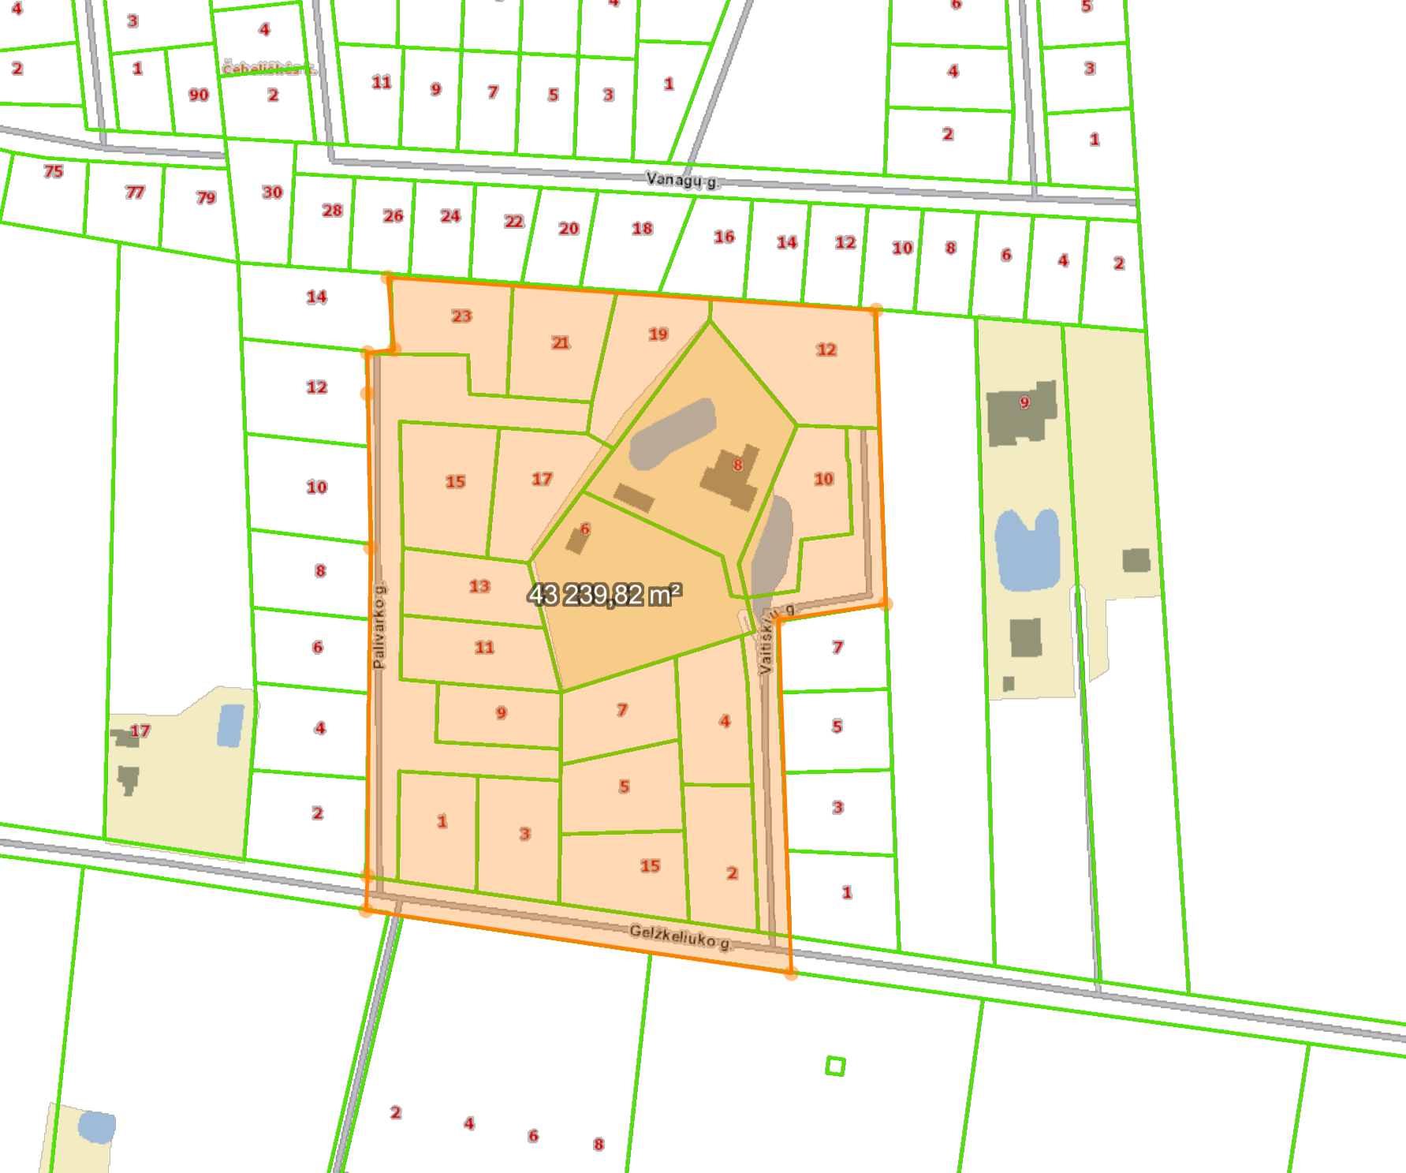 | 2022 m. IV ketv.
2. | Koncepcijos nustatymo stadija | Koncepcija nerengiama
3. | SPAV  reikalingumas | Nerengiamas
4. | Urbanistinės idėjos rengimas | Nerengiama. Atviras konkursas geriausiai urbanistinei idėjai parengti neorganizuojamas
5. | Sprendinių konkretizavimo stadija, planavimo uždaviniai | Suplanuotos teritorijos dalyje numatomos teritorijos naudojimo ir apsaugos priemonės, statybų bei aplinkos tvarkymo priemonės, statybos reglamentai, nustatomas teritorijos naudojimo tipas (vadovaujantis LR Žemės ūkio ministro ir LR Aplinkos ministro 2005-01-20 įsakymu Nr. 3D-37/D1-40 (aktuali redakcija).  Tikslai ir uždaviniai:  - padalinti žemės sklypą kadastro Nr. 5250/0013:611 į du žemės sklypus;  - Koreguoti suplanuotos teritorijos dalyje naudojimo reglamentą (-us) – teritorijos naudojimo būdą, tipą, pertvarkymo principus ir kita.  Planavimo sprendiniai turi neprieštarauti Kauno rajono savivaldybės teritorijos bendrojo plano I-ojo pakeitimo, patvirtinto Kauno rajono savivaldybės tarybos 2014-08-28 sprendimu Nr. TS-299, 2017-11-16 sprendimu Nr. TS-411,  2020-05-28 sprendimu Nr. TS-233, sprendiniams. | 2022 m. IV ketvirtis – 2023 m. I ketvirtis
6. | Sprendinių vertinimas | Neatliekamas
7. | Baigiamasis etapas | Teritorijų planavimo dokumento sprendinių svarstymo ir derinimo stadija: sprendinių viešinimas bendrąja tvarka, derinimas Teritorijų planavimo komisijoje. | 2023 m.  I-II ketvirčiai
7. | Baigiamasis etapas | Teritorijų planavimo dokumento tvirtinimo stadija: tikrinimas valstybinę teritorijų planavimo priežiūrą atliekančioje institucijoje pagal jai priskirtą kompetenciją, tvirtinimas Kauno rajono savivaldybėje. | 2023 m.  I-II ketvirčiai

____________________________________________________________

